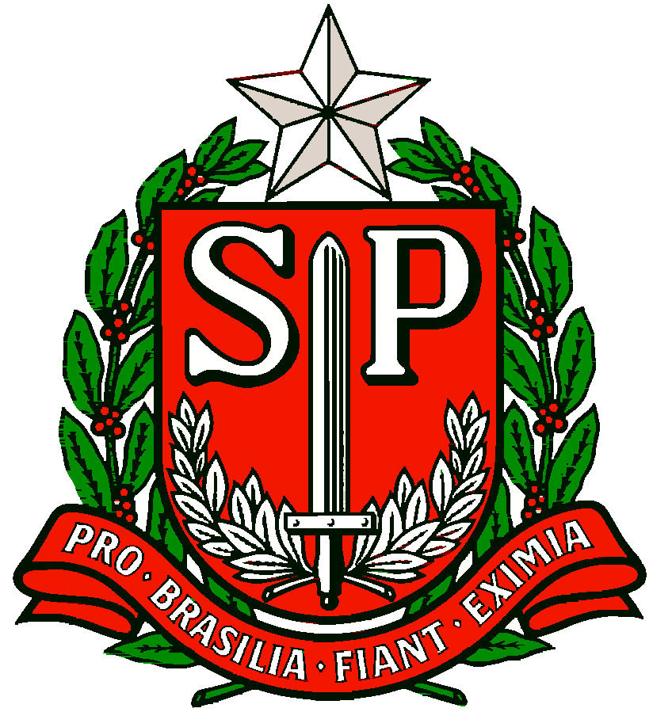 | GOVERNO DO ESTADO DE SÃO PAULO  SECRETARIA DE ESTADO DA EDUCAÇÃO  DIRETORIA DE ENSINO REGIÃO OSASCO  NÚCLEO PEDAGÓGICO
Circular n.º 193/2018 - NPE

Osasco, 03 de maio de 2018.

Assunto: Instituto PROA abre as inscrições para bolsa de estudos em Administração
Srs. (as) Diretores (as) de Escola,
Srs. (as) Professores (as) Coordenadores,

A Sra. Dirigente Regional de Ensino, no uso de suas atribuições legais, em atendimento à solicitação do Boletim CGEB nº 239 de 02/05/2018, solicita ampla divulgação junto aos alunos, que está aberta as inscrições para bolsa de estudos em Administração, com o objetivo de preparar os jovens para o mercado de trabalho, o Instituto PROA, parceiro da Secretaria da Educação, oferece anualmente um curso gratuito na área de Administração.
Com duração de 6 meses, o curso inclui orientações sobre a carreira e a conquista do primeiro emprego e é destinado a alunos entre 16 e 20 anos, que estejam cursando ou tenham concluído a 3ª série do Ensino Médio há, no máximo, dois anos em escola pública e que apresentem uma renda familiar menor que um salário mínimo e meio per capita.
São ofertados, gratuitamente, aos alunos:
• Bolsa de Estudos em curso profissionalizante de administração (certificado do SENAC), com seis meses de duração, nos períodos da manhã ou tarde;
• Consultoria de RH para desenvolvimento comportamental dos alunos, ensinando a ter uma postura mais autônoma e responsável, de acordo com as exigências do mercado de trabalho;
• Vale Transporte;
• Uniforme e material didático.
O processo seletivo é gratuito, as inscrições vão até 31/05 e podem ser feitas somente pela internet, por meio do site: http://www.proa.org.br/p/aluno-proa

Antecipadamente agradece e conta com a costumeira colaboração.
Atenciosamente,
Irene Machado Pantelidakis
Dirigente Regional de Ensino

